ΕΛΛΗΝΙΚΗ ΔΗΜΟΚΡΑΤΙΑ
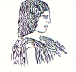

ΓΕΩΠΟΝΙΚΟ ΠΑΝΕΠΙΣΤΗΜΙΟ ΑΘΗΝΩΝ
ΤΜΗΜΑ ΔΙΕΘΝΩΝ & ΔΗΜΟΣΙΩΝ ΣΧΕΣΕΩΝ
Ιερά Οδός 75, 118 55, Αθήνα
Πληροφορίες: Αλίκη-Φωτεινή Κυρίτση
Tηλ.: 210 5294845
Διεύθυνση ηλεκτρονικού ταχυδρομείου:
public.relations@aua.gr
Αθήνα, 26 Ιουλίου 2021

ΔΕΛΤΙΟ ΤΥΠΟΥ

Γεωπονικό Πανεπιστήμιο Αθηνών-Ίδρυση και λειτουργία κέντρου ικανοτήτων, εξειδίκευσης και καινοτομίας στην ευφυή γεωργία και τις νέες τεχνολογίες - Smart Agro Hub

Το Γεωπονικό Πανεπιστήμιο Αθηνών (ΓΠΑ), μετά από σχετική απόφαση (9/7/2021) της Γενικής Γραμματείας Έρευνας και Καινοτομίας (ΓΓΕΚ) στο πλαίσιο της πρόσκλησης «Κέντρα Ικανοτήτων» ανακοινώνει την ίδρυση και λειτουργία κέντρου ικανοτήτων, εξειδίκευσης και καινοτομίας στην ευφυή γεωργία και τις νέες τεχνολογίες στον αγροδιατροφικό τομέα- Smart Agro Hub.
Το κέντρο ικανοτήτων Smart Agro – Hub θα δημιουργηθεί ως εταιρεία τεχνοβλαστός του Γεωπονικού Πανεπιστημίου Αθηνών με τη σύμπραξη 14 ακόμη επιχειρήσεων που δραστηριοποιούνται στο τομέα της αγροδιατροφής, τεχνολογιών πληροφορικής και αυτοματισμών, ψηφιακών συστημάτων και ενέργειας, με σκοπό να συμβάλει στην ανάπτυξη, αξιολόγηση, ενσωμάτωση και χρήση στην παραγωγική αλυσίδα, νέων, ψηφιακών τεχνολογιών στον αγροδιατροφικό τομέα της Ελλάδας.

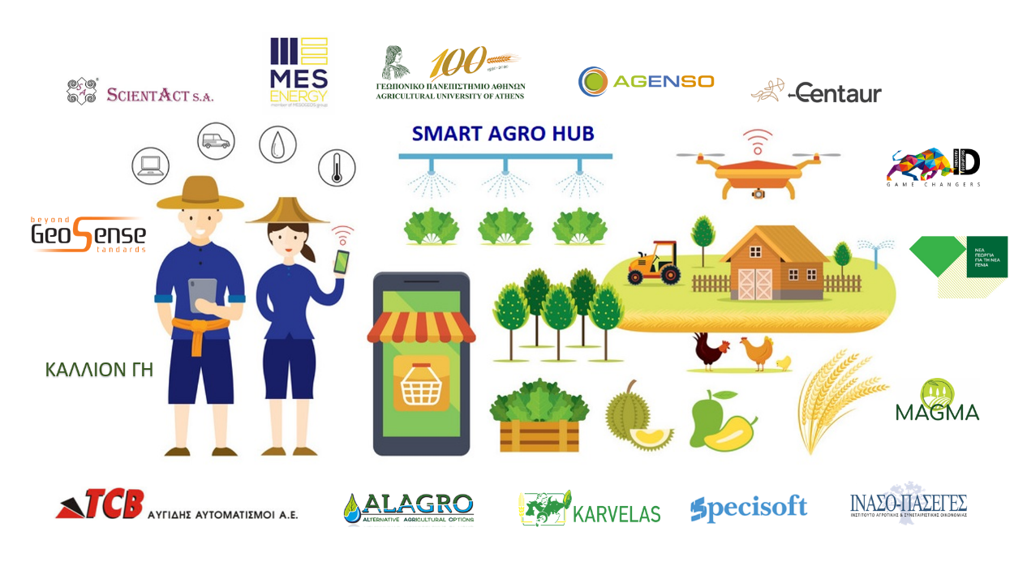
O ελληνικός αγροτικός τομέας, αν και έχει μεγάλη δυναμική και σημασία για την Ελλάδα, ωστόσο αντιμετωπίζει τη μείωση της ζήτησης και τον περιορισμό των διαθέσιμων πόρων για τη στήριξη και την ανάπτυξή του, υφίσταται τις συνέπειες από την αστάθεια των αγορών, αλλά και τις επιπτώσεις από την κλιματική αλλαγή, που επιτείνει τη συχνότητα και τη σφοδρότητα ακραίων καιρικών συνθηκών, με αποτέλεσμα τον περιορισμό της απόδοσης των καλλιεργειών, με αποτέλεσμα να βρίσκεται συχνά αντιμέτωπος με κρίσιμα ζητήματα που συνδέονται με την ασφάλεια των τροφίμων και με την επάρκειά τους.
Το Κέντρο Ικανοτήτων Smart Agro – Hub θα δημιουργήσει ένα οικοσύστημα έρευνας -γνώσης και επιχειρηματικότητας, το οποίο θα συμβάλει στη δημιουργία ενός πιο υγιούς και φιλικού στο περιβάλλον συστήματος αγροτικής παραγωγής το οποίο στηρίζεται στις ψηφιακές τεχνολογίες και λαμβάνει υπόψη τη νέα πολιτική της Ευρωπαϊκής Ένωσης στο πλαίσιο της Πράσινης συμφωνίας (Green Deal) όπως αυτή αποτυπώνεται στην στρατηγική από το χωράφι στο πιάτο (from Farm to Fork) για τον αγροδιατροφικό τομέα.
Το Smart Agro -Hub έχει σχεδιαστεί με σκοπό:
- Να λειτουργήσει ως χώρος δοκιμής, αξιολόγησης και βελτίωσης σχετικών τεχνολογιών από εταιρείες του κλάδου (Living Lab).
- Την παροχή υπηρεσιών, ανάπτυξη προϊόντων και συναφών ψηφιακών τεχνολογιών στον αγροδιατροφικό τομέα.
- Να αναπτύξει και να διατηρήσει ένα υψηλής εξειδίκευσης προσωπικό μέσω της κατάλληλης εκπαίδευσης και εμπειρίας.
- Να παρέχει συμβουλευτική, συντονισμό, καθοδήγηση και εκπαίδευση σε άλλες εταιρείες και οργανισμούς, γεφυρώνοντας το κενό ανάμεσα στην έρευνα και την εφαρμογή.
- Να λειτουργήσει ως σημείο επαφής και αντιπροσώπευσης των εταίρων σε συναντήσεις μεταξύ ιδιωτικών και δημοσίων φορέων σε εθνικό και διεθνές επίπεδο
- Να λειτουργήσει ως ηγέτης στο πεδίο της καινοτομίας στην Ευφυή Γεωργία & Νέες Τεχνολογίες στον αγροδιατροφικό τομέα.
Αρχικά το Κέντρο Ικανοτήτων Smart Agrο Hub θα επικεντρώνεται σε έξι βασικούς τομείς οι οποίοι θα λειτουργήσουν με τη μορφή Ενεργών Εργαστηρίων / LiveLabs:
- τεχνολογίες και συστήματα ευφυούς γεωργίας,
- συστήματα και τεχνολογίες εξοικονόμησης ενέργειας και ανανεώσιμων πηγών ενέργειας
- παραγωγή τροφίμων σε ελεγχόμενες συνθήκες (θερμοκήπια-κτηνοτροφικά κτίρια)
- βιοαισθητήρες και ιχνηλασιμότητα,
- συστήματα, τεχνολογίες και τεχνικές μείωσης του περιβαλλοντικού αποτυπώματος σε όλα τα στάδια της αλυσίδας αγροδιατροφής
- επιχειρηματικότητα και marketing
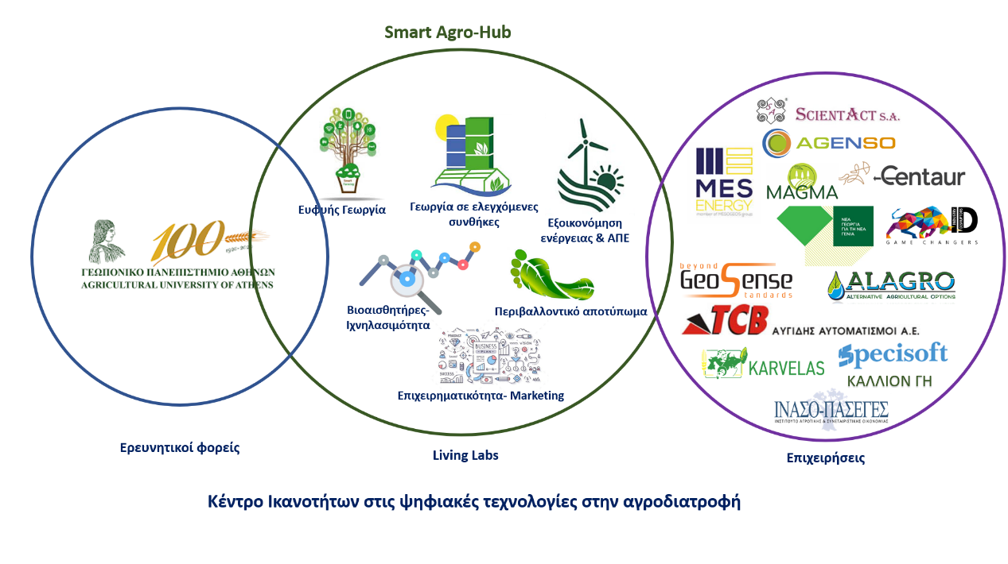
Υπεύθυνος Συντονισμού του έργου είναι ο Θωμάς Μπαρτζάνας, Αναπληρωτής Καθηγητής του Γεωπονικού Πανεπιστημίου Αθηνών. Οι επιχειρήσεις που συμμετέχουν στο Κέντρο Ικανοτήτων Smart Agro-Hub είναι οι: Scientact AE, Centaur Technologies Μονοπρόσωπη ΙΚΕ, Geosense, Agenso, Industry Disruptors – Game Changers, ΜES Ενεργειακή ΑΕ, TCB SA, Ινάσο Πασεγές, Specisoft M. AE, Magma Γεωργικές Εισροές, Καλλίον ΓΗ, Alagro, Καρβελάς ΑΒΕΕ, Νέα Γεωργία Νέα Γενιά Αστική μη Κερδοσκοπική εταιρεία.

Για περισσότερες πληροφορίες οι ενδιαφερόμενοι μπορούν να απευθύνονται στον κ. Θωμά Μπαρτζάνα, Αναπληρωτή Καθηγητή, και συντονιστή του Smart Agro-Hub | Τηλ.: 210 5294045 | e-mail: t.bartzanas@aua.gr

Η δράση «Κέντρα Ικανοτήτων» χρηματοδοτείται μέσω του Επιχειρησιακού Προγράμματος «Ανταγωνιστικότητα - Επιχειρηματικότητα – Καινοτομία 2014-2020»

